多元正态： $f\left(x\right)=\frac{1}{{\left(2π\right)}^{p/2}{\left|Σ\right|}^{1/2}}exp\{-\frac{1}{2}\left(x-μ\right)'Σ^{-1}\left(x-μ\right)\}$

### 因子分析(FA)

$$X-μ_{\left(p×1\right)}=L_{\left(p×m\right)}F_{\left(m×1\right)}+ε_{\left(p×1\right)}$$

$E\left(F\right)=0$， $Cov\left(F\right)=E\left(FF'\right)=I_{\left(m×m\right)}$， $E\left(ε\right)=0$， $Cov\left(ε\right)=E\left(εε'\right)=Ψ_{\left(p×p\right)}$， $Cov\left(ε,F\right)=E\left(εF\right)=0_{\left(p×m\right)}$， $Ψ$ 为对角阵

$Σ=Cov\left(X\right)=E\left(X-μ\right)\left(X-μ\right)'=LL'+Ψ→σ_{ii}=\sum_{k=1}^{m}{l_{ik}^{2}}+Ψ_{i}=h_{i}^{2}+Ψ_{i}$， $σ_{ik}=Cov\left(X_{i},X_{k}\right)=l_{i}'l_{k}=\sum_{j=1}^{m}{l_{ij}}l_{kj}$。。。。。 $Cov\left(X,F\right)=E\left[\left(X-μ\right)F'\right]=L→Cov\left(X_{i},F_{j}\right)=l_{ij}$

当 $m<<p$ 时，无法进行FA， $L$ 和 $F$ 不唯一

对变量的拉伸不影响FA的结果，即不影响 $F$（$X$ 左乘对角阵 $C$）

PCA方法进行FA：当最后的 $p-m$ 个特征值很小，则可忽略其在整体方差中的贡献，有 $\tilde{L}=\left[\sqrt{{\hat{λ}}_{1}}{\hat{e}}_{1}:\sqrt{{\hat{λ}}_{2}}{\hat{e}}_{2}:...:\sqrt{{\hat{λ}}_{m}}{\hat{e}}_{m}\right]$， $\tilde{Ψ}=S-\tilde{L}\tilde{L}'$，误差 $S-\left(\tilde{L}\tilde{L}'+\tilde{Ψ}\right)$ 的元素平方和小于等于 $\sum_{i=m+1}^{p}{{\hat{λ}}_{i}^{2}}$（未加上特征值平方和），该方法一般性因子所能解释的方差比例 $\frac{\sum_{i=1}^{m}{{\hat{λ}}_{i}}}{tr\left(S\right)}$，因为 $h_{i}^{2}={\hat{λ}}_{i}$（额外假设 $L$ 列正交， $Ψ$ 很小）

MLE方法进行FA：认为一般性因子和特殊因子都是正态分布，即 $F∼N_{m}\left(0,I\right)$， $ε∼N_{p}\left(0,Ψ\right)$，且二者独立，还要满足 $L'Ψ^{-1}L=Δ$。计算时通过 $Σ=LL'+Ψ$ 联系到最大似然式子中，当进行标准化时，有 $ρ=V^{-\frac{1}{2}}ΣV^{-\frac{1}{2}}$，则相应地 $L_{z}=V^{-\frac{1}{2}}L$， $Ψ_{z}=V^{-\frac{1}{2}}ΨV^{-\frac{1}{2}}$。（额外假设：多元正态）

旋转可以提高因子的可解释性。Varimax旋转标准：拉伸 ${\left({\tilde{l}}_{ij}^{*}\right)}^{2}={\left({\hat{l}}_{ij}^{*}\right)}^{2}/{\hat{h}}_{i}^{2}$，选择旋转，使得 $V=\frac{1}{p}\sum_{j=1}^{m}{\{}\sum_{i=1}^{p}{{\left({\tilde{l}}_{ij}^{*}\right)}^{4}}-{\left[\sum_{i=1}^{p}{{\left({\tilde{l}}_{ij}^{*}\right)}^{2}}\right]}^{2}/p\}$。估计因子得分：认为 $L$ 和 $Ψ$ 已知，计算方法有WLS(加权最小平方)、OLS(一般最小平方)和regression(回归)

WLS： $\sum_{i=1}^{p}{\frac{ε_{i}^{2}}{Ψ_{i}}}=ε'Ψ^{-1}ε=\left(x-μ-Lf\right)'Ψ^{-1}\left(x-μ-Lf\right)$ 最小，可得 $\hat{f}={\left(L'Ψ^{-1}L\right)}^{-1}L'Ψ^{-1}\left(x-μ\right)$（Bartlett分数）（$μ$、 $L$、 $Ψ$ 为根据样本估计值）（标准化不影响得分估计）（该估计是无偏的）

OLS： $\sum_{i=1}^{p}{ε_{i}^{2}}=\left(x-μ-Lf\right)'\left(x-μ-Lf\right)$，可得 $\hat{f}={\left(L'L\right)}^{-1}L'\left(x-μ\right)$，其中 ${\hat{f}}_{j}=\frac{1}{\sqrt{λ_{j}}}e_{j}'\left(x-μ\right)=\frac{1}{\sqrt{λ_{j}}}y_{j}$（PC方法下）

Regression：认为 $X∼N_{p}\left(μ,LL'+Ψ\right)$，则 $\left(X-μ,F\right)∼N_{p+m}\left(0,\left[\begin{matrix}LL'+Ψ & L \\ L' & I_{m}\end{matrix}\right]\right)$，故而 $E\left(F|x\right)=L'Σ^{-1}\left(x-μ\right)=L'{\left(LL'+Ψ\right)}^{-1}\left(x-μ\right)$，故而 ${\hat{f}}_{j}=\hat{L}'{\hat{Σ}}^{-1}\left(x_{j}-\overset{‾}{x}\right)=\hat{L}'{\left(\hat{L}\hat{L}'+\hat{Ψ}\right)}^{-1}\left(x_{j}-\overset{‾}{x}\right)$（如果采用PC方法得到的 $L$ 和 $Ψ$，则 ${\hat{f}}_{j}=\hat{L}'S^{-1}\left(x_{j}-\overset{‾}{x}\right)=\left(P_{m}Λ_{m}^{1/2}\right)'\left(PΛ^{-1}P'\right)\left(x_{j}-\overset{‾}{x}\right)=Λ_{m}^{-1/2}P_{m}'\left(x_{j}-\overset{‾}{x}\right)$，与PC得分有关）

**在MLE方法下得到的 $L$ 和 $Ψ$ 无论是否标准化都不影响得分**

${\hat{f}}_{j}^{WLS}=\left(I+{\left(\hat{L}'{\hat{Ψ}}^{-1}\hat{L}\right)}^{-1}\right){\hat{f}}_{j}^{R}$， $E\left({\hat{f}}_{j}^{WLS}|F\right)={\left(L'Ψ^{-1}L\right)}^{-1}L'Ψ^{-1}LF=F$，WLS方法得到的估计的方差为 ${\left(L'Ψ^{-1}L\right)}^{-1}$，R方法得到的估计的方差为 ${\left(I+L'Ψ^{-1}L\right)}^{-1}$ 更小

发生旋转时，估计值仍满足 ${\hat{L}}^{*}=\hat{L}T$， ${\hat{f}}_{j}^{*}=T'{\hat{f}}_{j}$

### 典型相关分析(CCA)

找到一组 $a$ 和 $b$，使得维度数为 $p$ 和 $q$ 的两个随机变量的 $corr\left(a'X,b'Y\right)=corr\left(U,V\right)$ 最大， $\max_{a,b≠0}\frac{a'Σ_{12}b}{\sqrt{a'Σ_{11}a}\sqrt{b'Σ_{22}b}}=\max_{\left|\tilde{a}\right|=\left|\tilde{b}\right|=1}\tilde{a}'Σ_{11}^{-\frac{1}{2}}Σ_{12}Σ_{22}^{-\frac{1}{2}}\tilde{b}$。（$\tilde{a}=Σ_{11}^{\frac{1}{2}}a,\tilde{b}=Σ_{22}^{\frac{1}{2}}b$）

第i对典型相关对： $\max_{a_{i},b_{i}≠0}\frac{a_{i}'Σ_{12}b_{i}}{\sqrt{a_{i}'Σ_{11}a_{i}}\sqrt{b_{i}'Σ_{22}b_{i}}}$，且满足 $var\left(U_{i}\right)=a_{i}'Σ_{11}a_{i}=1,var\left(V_{i}\right)=b_{i}'Σ_{22}b_{i}=1$，且 $Cov\left(U_{i},U_{k}\right)=0$， $Cov\left(V_{i},V_{k}\right)=0$，对于 $k<i$。

$U_{k}=e_{k}'Σ_{11}^{-1/2}X$， $V_{k}=f_{k}'Σ_{22}^{-1/2}Y$， $e_{k}$ 为 $Σ_{11}^{-1/2}Σ_{12}Σ_{22}^{-1}Σ_{21}Σ_{11}^{-1/2}$ 的单位特征向量， $f_{k}$ 为 $Σ_{22}^{-1/2}Σ_{21}Σ_{11}^{-1}Σ_{12}Σ_{22}^{-1/2}$ 的单位特征向量， $ρ_{k}^{2}$ 为第 $k$ 大的特征值， $f_{k}=\frac{1}{ρ_{k}}Σ_{22}^{-1/2}Σ_{21}Σ_{11}^{-1/2}e_{k}$， $corr\left(U_{k},V_{k}\right)=ρ_{k}$。（右上为 $Σ_{12}$）

新加性质： $cov\left(U_{i},V_{k}\right)=corr\left(U_{i},V_{k}\right)=0,k≠i$。（注意 $a_{i}$ 相互不垂直）因为 $cov\left(U,V\right)=AΣB'$ 为对角元素为 $ρ_{k}$ 的对角阵。 $cov\left(U,U\right)=AΣA'=I$， $cov\left(V,V\right)=BΣ_{22}B'=I$。（此处二者维数都为 $p$）（$A=\left[a_{1},a_{2},...,a_{p}\right]'$， $B=\left[b_{1},b_{2},...,b_{p}\right]'$）

$corr\left(U,X\right)=AΣ_{11}V_{11}^{-1/2}$， $corr\left(U,Y\right)=AΣ_{12}V_{22}^{-1/2}$， $corr\left(V,Y\right)=BΣ_{22}V_{22}^{-1/2}$， $corr\left(V,X\right)=BΣ_{21}V_{11}^{-1/2}$。

$\max_{b}corr\left(U_{k},b'Y\right)=corr\left(U_{k},V_{k}\right)=ρ_{k}^{2}=\max_{a}corr\left(a'X,V_{k}\right)=corr\left(U_{k},V_{k}\right)$， $ρ_{k}^{2}$ 为 $U_{k}$ 被 $Y$ 解释的方差比例，也为 $V_{k}$ 被 $X$ 解释的方差比例。

数据标准化（旋转平移）后， $U_{i}$ 与 $V_{i}$ 和 $ρ_{i}$ 都不变。

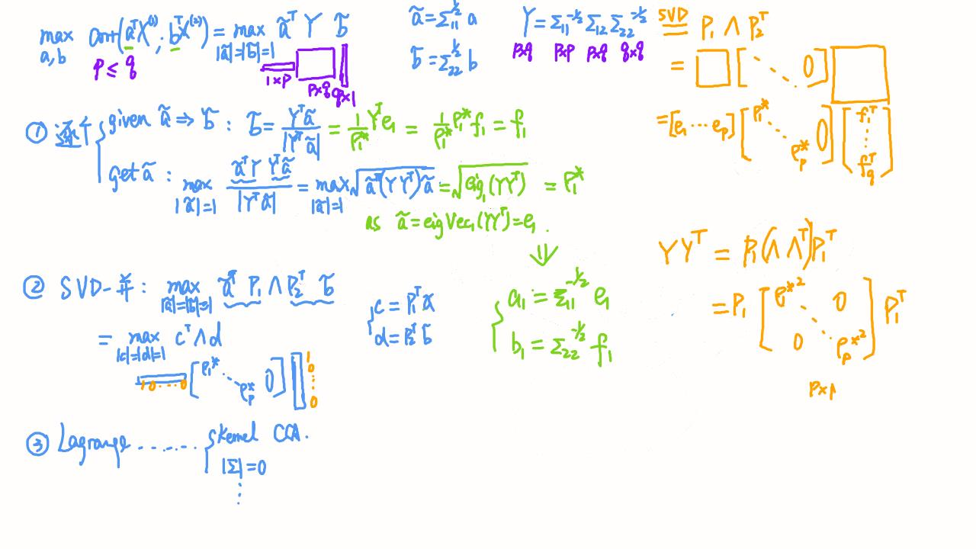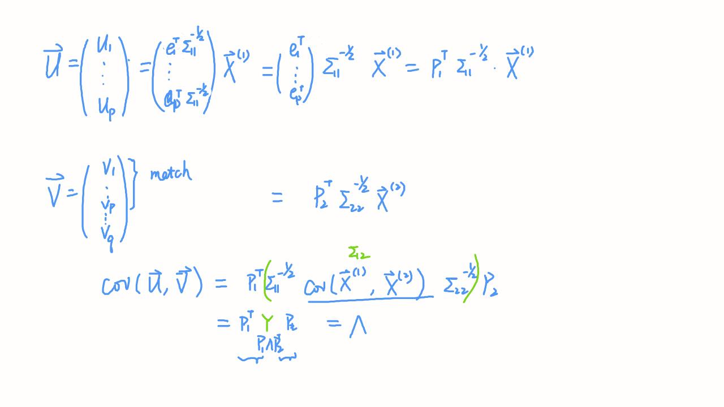

### 判别分析(DA)

LDA：取两个总体的方差为 $s_{y}^{2}=\frac{\sum_{j=1}^{n_{1}}{{\left(y_{1j}-{\overset{‾}{y}}_{1}\right)}^{2}}+\sum_{j=1}^{n_{2}}{{\left(y_{2j}-{\overset{‾}{y}}_{2}\right)}^{2}}}{n_{1}+n_{2}-2}$，二者分离度为 $\frac{{\overset{‾}{y}}_{1}-{\overset{‾}{y}}_{2}}{s_{y}}$，让分离度的平方最大，即 $\max_{a}\frac{{\left({\overset{‾}{y}}_{1}-{\overset{‾}{y}}_{2}\right)}^{2}}{s_{y}^{2}}=\max_{a}\frac{{\left(a'{\overset{‾}{x}}_{1}-a'{\overset{‾}{x}}_{2}\right)}^{2}}{a'S_{pooled}a}=\max_{a}\frac{{\left(a'd\right)}^{2}}{a'S_{pooled}a}$，该最大值为 $D^{2}=\left({\overset{‾}{x}}_{1}-{\overset{‾}{x}}_{2}\right)'S_{pooled}^{-1}\left({\overset{‾}{x}}_{1}-{\overset{‾}{x}}_{2}\right)$，而 $a∝S_{pooled}^{-1}\left({\overset{‾}{x}}_{1}-{\overset{‾}{x}}_{2}\right)$。（Fisher）

ECM：假设两个分类为 $π_{1}$、 $π_{2}$，两个分类出现的前验概率为 $p_{1}$、 $p_{2}$，错判代价为 $c\left(2|1\right)$、 $c\left(1|2\right)$。令 $ECM=c\left(2|1\right)P\left(实为1判为2\right)+c\left(1|2\right)P\left(实为2判为1\right)=c\left(2|1\right)P\left(2|1\right)p_{1}+c\left(1|2\right)P\left(1|2\right)p_{2}$ 最小，从而得到 $R_{1}$ 与 $R_{2}$ 的判定分界点： $R_{1}:\frac{f_{1}\left(x\right)}{f_{2}\left(x\right)}≥\left(\frac{c\left(1|2\right)}{c\left(2|1\right)}\right)\left(\frac{p_{2}}{p_{1}}\right)$， $R_{2}$ 反之。（$f_{1}\left(x\right)$ 与 $f_{2}\left(x\right)$ 是两个总体的已知分布）

TPM：忽略错判代价的ECM，相当于 $c\left(1|2\right)=c\left(2|1\right)$。

Bayes：当 $P\left(π_{1}|X=x\right)>P\left(π_{2}|X=x\right)$，则认为其应被分为 $R_{1}$， $P\left(x∈π_{1}|X=x\right)=\frac{p_{1}f_{1}\left(x\right)}{p_{1}f_{1}\left(x\right)+p_{2}f_{2}\left(x\right)}$，其结果相当于 $c\left(1|2\right)=c\left(2|1\right)$ 的ECM。

对两个多元正态分布的总体的分类（LDA）：①认为两个总体方差一致 $Σ_{1}=Σ_{2}=Σ$，则分界 $R_{1}:\left(μ_{1}-μ_{2}\right)'Σ^{-1}x-\frac{1}{2}\left(μ_{1}-μ_{2}\right)'Σ^{-1}\left(μ_{1}+μ_{2}\right)≥ln\left[\left(\frac{c\left(1|2\right)}{c\left(2|1\right)}\right)\left(\frac{p_{2}}{p_{1}}\right)\right]$。（对于样本数据，取 $Σ=S_{pooled}=\frac{\sum_{j=1}^{n_{1}}{\left(x_{1j}-{\overset{‾}{x}}_{1}\right)}\left(x_{1j}-{\overset{‾}{x}}_{1}\right)'+\sum_{j=1}^{n_{2}}{\left(x_{2j}-{\overset{‾}{x}}_{2}\right)}\left(x_{2j}-{\overset{‾}{x}}_{2}\right)'}{n_{1}+n_{2}-2}$， $μ_{1}={\overset{‾}{x}}_{1}$， $μ_{2}={\overset{‾}{x}}_{2}$）

QDA：如果认为两个多元正态分布方差不相等，则 $R_{1}:-\frac{1}{2}x'\left(Σ_{1}^{-1}-Σ_{2}^{-1}\right)x+\left(μ_{1}'Σ_{1}^{-1}-μ_{2}'Σ_{2}^{-1}\right)x-k≥ln\left[\left(\frac{c\left(1|2\right)}{c\left(2|1\right)}\right)\left(\frac{p_{2}}{p_{1}}\right)\right]$（其中 $k=\frac{1}{2}ln\left(\frac{\left|Σ_{1}\right|}{\left|Σ_{2}\right|}\right)+\frac{1}{2}\left(μ_{1}'Σ_{1}^{-1}μ_{1}-μ_{2}'Σ_{2}^{-1}μ_{2}\right)$）。

对于两个等方差正态分布的最小TPM为 $Φ\left(-\frac{Δ}{2}\right)$（其中 $Δ^{2}=a'Σa=\left(μ_{1}-μ_{2}\right)'Σ^{-1}\left(μ_{1}-μ_{2}\right)$）

APER（显著错误比例）：尽量减小如此分类（确定界限后）后的错误比例APER，易出现过拟合（LOOCV: 对每个样本点x，用排除x的全 部数据作训练集，预测x的分类 ；n-fold CV: 将样本均分n份。对每份，用其他样本作训练集，该份作验证集。）

出现过拟合，可以采用Cross Validation：一部分数据用于训练，剩下数据用于检验

对全部数据进行整体标准化（线性变换），不影响分类结果。

### 聚类分析(MSA)

**Hierarchical Clustering**（层次聚类法）：

Agglomerative 聚类：需要定义点与点和聚类与聚类的距离（single linkage、complete linkage、average linkage、Ward's linkage、质心）（Ward' linkage：，即从最开始合并时，尽量让分出的块的方差最小）（不需要提前确定分类数目，容易展现层次关系，但是计算复杂度高）

**Partitioning Clustering**：让每个数据被分到一个没有交叠的子集中

K-means聚类法：先给出初始K个质心，此后根据质心进行分类（离同一质心最近的分为一类），然后再重新确定各自质心，重复操作直到稳定。（需要实现确定分类数K，点点距离定义，初始质心位置）（确定K数的方法：①Elbow：让SSE不断大幅度降低，到达缓慢变化时的临界点取为K；②Empirical经验主义： $k≈\sqrt{n/2}$；③Cross Validation：一部分分类一部分检验）（效率高，但对异常值敏感，且对奇怪形状分类有问题）

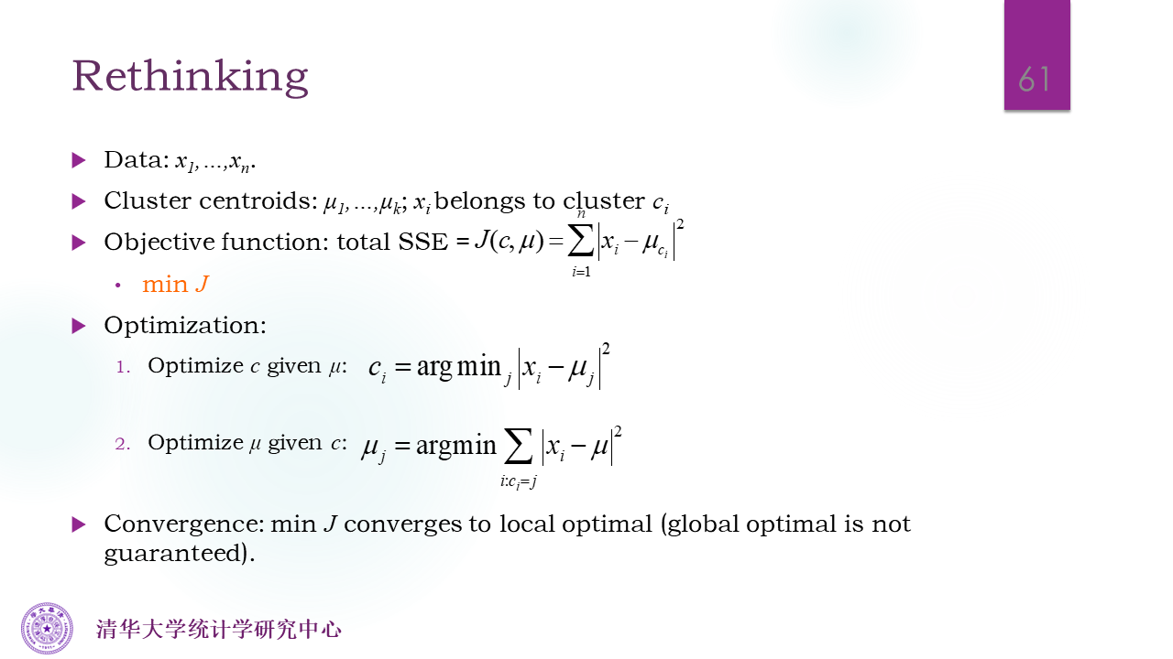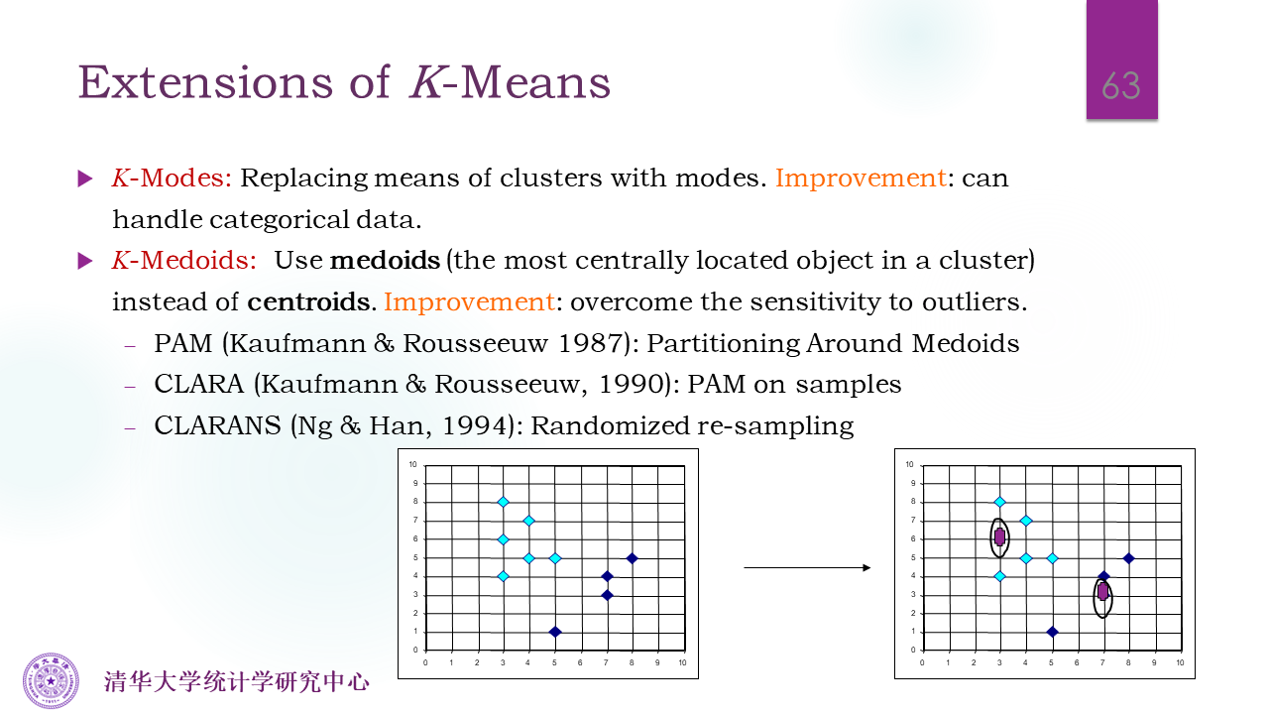

（可以把换为K-Modes或者K-Medoids，找到其中最接近中心的点，而非质心，这样就避免了对异常值的敏感）

**Model-based 聚类法：**(soft)

Mixture Modelling：认为某种观测值可以来自很多中类别分布的交叠。每种类别有自己的概率分布和权重。一般认为各个分类都为多元正态分布。 $Y∼Multinomial\left(1,π\right)$， $X|Y=l∼N\left(μ_{l},Σ_{l}\right)$。目的就是估计 $π$ 概率和 $\left(μ_{l},Σ_{l}\right)$。 $f\left(x|π,μ,Σ\right)=\prod_{i=1}^{n}{\sum_{l=1}^{k}{π_{l}}}f_{l}\left(x_{i}|μ_{l},Σ_{l}\right)$

假设已知分类Y，那么就是个分类问题： $l\left(π,μ,Σ\right)=\sum_{i=1}^{n}{log}f_{y_{i}}\left(x_{i}|μ_{y_{i}},Σ_{y_{i}}\right)+\sum_{i=1}^{n}{log}P\left(Y_{i}=y_{i};π\right)$，不断更新，使得 ${\hat{μ}}_{l}^{\left(t+1\right)}=\frac{\sum_{i=1}^{n}{1}\{y_{i}=l\}X_{i}}{\sum_{i=1}^{n}{1}\{y_{i}=l\}}$， ${\hat{Σ}}_{l}^{\left(t+1\right)}=\frac{\sum_{i=1}^{n}{1}\{y_{i}=l\}\left(X_{i}-{\hat{μ}}_{l}^{\left(t+1\right)}\right)\left(X_{i}-{\hat{μ}}_{l}^{\left(t+1\right)}\right)'}{\sum_{i=1}^{n}{1}\{y_{i}=l\}}$， ${\hat{π}}_{l}^{\left(t+1\right)}=\frac{1}{n}\sum_{i=1}^{n}{1}\{y_{i}=l\}$。

实际上未知 $Y$，所以 $Γ_{n×k}={\left(γ_{il}\right)}_{i≤n,l≤k},γ_{il}=P\left(δ_{il}=1\right)=P\left(1\{Y_{i}=l\}\right)$。计算时在推测 $Y$ 和推测 $π,\left(μ_{l},Σ_{l}\right)$ 中切换。此时